**ZASŁYSZANE - PRZECZYTANE**

**O kolejce przed bramą raju**

Jean Anouilh /ur. 1910/, francuski dramaturg, w jednej ze swoich sztuk przedstawia szokującą scenę z Sądu Ostatecznego: Sprawiedliwi – pewni swoich zarezerwowanych miejsc – stoją ściśnięci przed bramą raju. Drepczą niecierpliwie i chcą jak najszybciej dostać się do środka. Nagle powstaje wśród nich zamieszanie. W tłum idzie szeptana wieść: wygląda na to, że tym innym będzie przebaczał! Na chwilę zamarli wszyscy w bezruchu, a potem z największym oburzeniem zaczęli wołać: - Gdybyśmy to wcześniej wiedzieli… Złość zalewała ich coraz bardziej, coraz głośniejsze były obelżywe okrzyki pod adresem Pana Boga. I w tym momencie zostali potępieni. Kazimierz Wójtowicz /Przypiski/

**ŚWIĘTA I PATRONI TYGODNIA**

**Poniedziałek, 16 października**

św. Jadwiga Śląska (1174 lub 1179-1243), żona Henryka I Brodatego, księcia Wrocławia, która po jego śmierci wstąpiła do klasztoru cysterek w Trzebnicy, gdzie zasłynęła z pobożności i czynów miłosierdzia.

**Wtorek, 17 października**

św. Ignacy Antiocheński (†ok. 117), biskup i męczennik, uczeń św. Jana Ewangelisty i następca św. Piotra na stolicy biskupiej w Antiochii (Syria); w czasie prześladowań za cesarza Trajana został uwięziony i skazany na śmierć; jest jednym z pierwszych ojców Kościoła.

**Środa, 18 października**

św. Łukasz Ewangelista, autor jednej z czterech Ewangelii i Dziejów Apostolskich; według tradycji był lekarzem i malarzem.

**Piątek, 20 października**

św. Jan Kanty (1390-1473), prezbiter, profesor Uniwersytetu Jagiellońskiego, znany z niezwykłej pracowitości i wielkiego miłosierdzia.

**EWANGELIA NA DZIŚ**

Komentarz

**I Czytanie Iz 25,6-10a**

Bóg pragnie swój lud obdarzać błogosławieństwem i łaskami, chce ocierać łzę z każdego płaczącego oblicza, pragnie być bliski człowiekowi.

**Psalm 23**

Obfitość, którą Bóg nas darzy, mówi o Jego wspaniałomyślności i wielkości.

**II Czytanie Flp 4,12-14.19-20**

Wszystko można, kiedy ma się Boga. On zaspokaja każdą potrzebę ludzkiego serca, ale i ciała. I za to należy Mu się chwała.

**Ewangelia Mt 22,1-14**

Bóg pragnie na hojnie obdarowywać, ale my nie zawsze chcemy Jego dary przyjmować. Bóg daje szansę każdemu, kto chce być z Nim, jednak to się nie dzieje bez wysiłku człowieka.

## Mt 22,1-14

## Przypowieść o zaroszonych gościach

Jezus w przypowieściach mówił do arcykapłanów i starszych ludu: «Królestwo niebieskie podobne jest do króla, który wyprawił ucztę weselną swemu synowi. Posłał więc swoje sługi, żeby zaproszonych zwołali na ucztę, lecz ci nie chcieli przyjść. Posłał jeszcze raz inne sługi z poleceniem: „Powiedzcie zaproszonym: Oto przygotowałem moją ucztę; woły i tuczne zwierzęta ubite i wszystko jest gotowe. Przyjdźcie na ucztę!” Lecz oni zlekceważyli to i odeszli: jeden na swoje pole, drugi do swego kupiectwa, a inni pochwycili jego sługi i znieważywszy, pozabijali. Na to król uniósł się gniewem. Posłał swe wojska i kazał wytracić owych zabójców, a miasto ich spalić. Wtedy rzekł swoim sługom: „Uczta weselna wprawdzie jest gotowa, lecz zaproszeni nie byli jej godni. Idźcie więc na rozstajne drogi i zaproście na ucztę wszystkich, których spotkacie”. Słudzy ci wyszli na drogi i sprowadzili wszystkich, których napotkali: złych i dobrych. I sala weselna zapełniła się biesiadnikami. Wszedł król, żeby się przypatrzyć biesiadnikom, i zauważył tam człowieka nieubranego w strój weselny. Rzekł do niego: „Przyjacielu, jakże tu wszedłeś, nie mając stroju weselnego?” Lecz on oniemiał. Wtedy król rzekł sługom: „Zwiążcie mu ręce i nogi i wyrzućcie go na zewnątrz, w ciemności! Tam będzie płacz i zgrzytanie zębów”. Bo wielu jest powołanych, lecz mało wybranych».

**PRZEWODNIK PO WIERZE**

**CO SIĘ W NIEBIE ŚWIĘCI**

**- czyli skąd się biorą Święci – 160 zadziwiających opowiastek z życia Świętych** - Ewa Skarżyńska

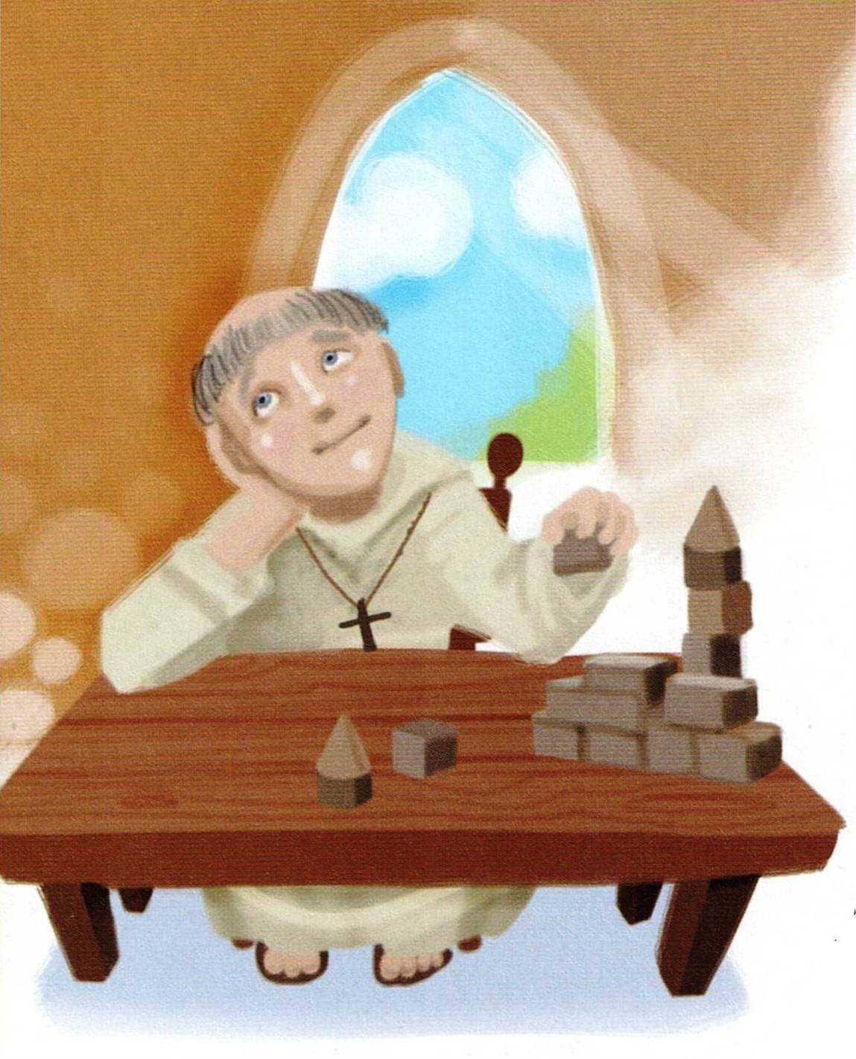

zamieszkania w dzieciństwie był zamek w Dijon /czytaj: diżą/ w Burgundii. O wiele bardziej cieszył go biały cysterski habit. Był mnichem? Został nim mając dwadzieścia dwa lata. A że posiadał wyjątkowy dar przekonywania, pociągnął za sobą również – nie uwierzysz – pięciu braci, wuja i trzydziestu bliższych i dalszych znajomych! Trzy lata później opat zlecił mu trudne zadanie. Jakie? Miał zbudować klasztor w dzikiej i odludnej kotlinie Szampanii. W tej, która słynie z winnic i szampana? Tej samej. Ale wtedy nie było tam jeszcze winnic. Była za to masa roboty przy karczowaniu lasu. Jak sobie Bernard z tym poradził, nie wiadomo. Ponieważ jednak przypisywano mu wiele cudów, klasztor, który zbudował, jest niewątpliwie jednym z nich. To z powodu jego piękna miejsce to zaczęto nazywać Jasną Doliną /Clara Vallis/, a Bernarda – Bernardem z Clairvaux /czytaj: klerwo/. Był niewymownie szczęśliwy, i trudno się dziwić. Przez całe życie odnosił same sukcesy. Założył mnóstwo klasztorów, zreformował regułę zakonną, a Matkę Bożą, z którą żył w wielkiej przyjaźni… /kontynuacja za tydzień/

**Św. Bernard z Clairvaux /1090-1153/** Nazywano go – nie zgadniesz – niekoronowanym królem Francji! Ten wybitny o niezwykłej osobowości był przez pewien czas doradcą książąt, biskupów i papieży. Nazywano go duchowym przywódcą Europy. A dzięki wyjątkowemu talentowi oratorskiemu zyskał przydomek: Doktor Miodopłynny. Jeśli jednak myślisz, że nosił bogate stroje i złote pierścienie, to bardzo się mylisz. Chociaż stroje takie nie były mu wcale obce, zważywszy że pochodził z arystokratycznej rodziny de Fantaine /czytaj: dy fąten/, a miejscem jego stałego zam

**z kartek starej Kroniki Parafialnej**

Kronika do 1995 roku pisana na podstawie: Ksiąg Wizytacyjnych Biskupów Płockich oraz wspomnień i opowieści w roku 1956 przez proboszcza zarębskiego ks. Kazimierza Rukata.

**Parafia Zaręby**

- do 25.03.1992 roku - dekanat Przasnyski, Diecezja Płocka

- od 25.03.1992 roku – dekanat Chorzelski, Diecezja Łomżyńska

Rok 1994 …proboszcz parafii Czarnia. Odczuwamy podwójną stratę – straciliśmy kapłana, ale i serdecznego i ofiarnego przyjaciela. W kwietniu został pomalowany zewnętrznie kościół i wymienione zostały rynny. 28 maja delegacja parafian udała się autokarem do Łomży, gdzie o godzinie 10.00 w Kościele Katedralnym, z rąk J. E. Ks. Biskupa Juliusza Paetza nasz parafianin Roman Kulasik przyjął święcenia kapłańskie. 29 maja o godzinie 13.00 w kościele parafialnym Św. Wawrzyńca, Ks. Prymicjant Roman Kulasik odprawił Mszę Świętą Prymicyjną. Cała wspólnota radośnie przeżyła ten dzień. Przyjęcie dla licznych gości odbyło się w remizie. Śpiewał i zabawiał gości zespół klerycki i młodzieżowy. Dnia 11 czerwca daje nam Bóg przeżywać ponownie dzień święceń naszego parafianina Kazimierza Majewskiego. Udajemy się autokarem do Płocka, gdzie o godzinie 11.00 z rąk J. E. Ks. Biskupa Zygmunta Kamińskiego diakon Kazimierz otrzymuje święcenia kapłańskie. Dnia 12 czerwca 1994 roku w kościele parafialnym Św. Wawrzyńca Ks. Kazimierz Majewski odprawia Mszę Św. Prymicyjną. Msza Św. przy ołtarzu polowym, kazanie głosi Ks. Proboszcz z Krukowa, Ks. Jerzy Prusakiewicz, śpiewa chór młodzieżowy z Ciechanowa. Przyjęcie licznych gości miało miejsce w Remizie Strażackiej, gdzie zespół młodzieżowy z Ciechanowa zabawiał gości śpiewem i gawędą.

**Nie tylko dla najmłodszych**

**Zagadki biblijne i inne ciekawostki - znalezione tu i tam**

**Isabel Mauro**

**Radośnik – czyli wesołe myśli na celowniku**

Szczęście to często wewnętrzne nastawienie do zewnętrznych okoliczności.

Niekiedy trzeba wyjechać, by docenić wartość domowego ogniska.

17 04 35.TIF

**Bądź dobrej myśli**

Tylko silna wiara w Boga pomoże ci w całkowitym powierzeniu kierownictwa twego własnego życia opatrzności Bożej i Jego miłosiernej miłości.

Każdy poranek jest inny.

Nigdy nie masz takiego samego odczucia, gdy rozpoczynasz nowy dzień.

**CZY TY MNIE KOCHASZ?**

Mariarosa Guerrini OSA

**TRUDNY ENTUZJASTYCZNY KATECHIZM JEZUSA**

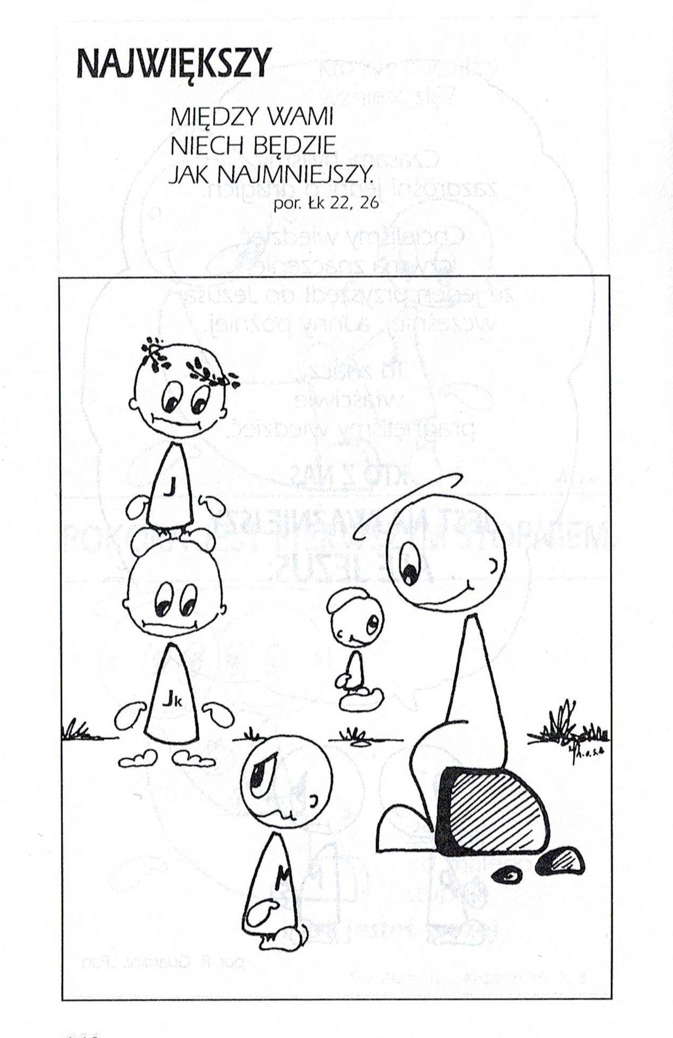

**WARTO PAMIĘTAĆ …**

**Michael Dubruiel – MSZA ŚWIĘTA – Instrukcja obsługi**

**wszystko, co powinieneś wiedzieć, ale nikt Ci wcześniej nie powiedział**

Rozdział szóstyJak zrozumieć liturgię słowa

Nowe Przymierze Jezusa /kontynuacja/ Jeśli tak, to wyznajemy naszą wiarę, deklarując, jak starożytni Izraelici, ze wierzymy w Boga i we wszystko, co On uczynił. To dlatego katechumeni wychodzą przed wyznaniem wiary, ze nie doszli jeszcze do punktu wyrażenia pełnej zgody wiary. Druga część liturgii czci mękę i śmierć naszego Pana w sposób, w jaki przekazał On uczniom. Nie jest to ofiara z cielca, ale ofiara naszego Pana na Kalwarii. Pamiętasz przymierze na Synaju? Ludzie zostali pokropieni krwią cielców po tym, jak wyrazili zgodę na słowo Boga, które Mojżesz im przeczytał. Pamiętając o tym i o słowach Jezusa, że Jego Krew jest Krwią Nowego Przymierza, zastanów się nad znaczeniem fragmentu Pisma dotyczącego sądu Jezusa przed Piłatem. Ten fragment, często interpretowany w antysemicki sposób dla oskarżenia Żydów o śmierć Chrystusa, nabiera innego znaczenia, jeśli znamy ustanowienie przymierza na Synaju. Wszyscy jesteśmy obecni na sądzie u Piłata. Zauważ, że tekst mówi, iż „cały lud zawołał”. Krew, którą chcemy zostać pokropieni, jest zbawczą Krwią Nowego Przymierza. W liturgii eucharystycznej wypełniamy polecenie Chrystusa. Przyjmujemy Nowe Przymierze i otrzymujemy wtedy Jego Ciało i Krew, aby przypieczętować umowę z Bogiem. W następnych rozdziałach tej książki przejdziemy przez tę część mszy świętej.

/kontynuacja za tydzień/

**INTENCJE MSZALNE**

**TYDZIEŃ 15.10.2023 – 22.10.2023**

|  |  |
| --- | --- |
| **15.10 – Niedziela** | 08.00 – + Jerzy Mrówka /greg/  08.00 – + Kazimierz Kobus /4 rocz. śm./ – int. odpr. poza parafią  08.00 – + Krzysztof Pyśk – int. odpr. poza parafią  09.30 – Msza św. z kazaniem dla młodzieży  11.00 – + Bronisława i Konstanty Klask, Mieczysław i Krystyna Klask  11.00 – + Łukasz Wałpuski – int. odpr. poza parafią  11.00 – + Stanisław, Stanisław i Czesława Sędrowscy – int. odpr. poza parafią |
| **16.10 – Poniedziałek** | 15.30 – + Marian Kaczyński  16.00 – + Jerzy Mrówka /greg/  16.00 – + Marianna Kossakowska - int. odpr. poza parafią |
| **17.10 - Wtorek** | 15.30 – + Marianna, Władysław i Edward Deptuła  16.00 – + Jerzy Mrówka /greg/  16.00 – + Janina i Józef Kulpan, z-li dziadkowie Kulpan i Maluchnik - int. odpr. poza parafią |
| **18.10 – Środa** | 15.25 – Nowenna do św. Józefa  15.30 – + Mieczysław Orzoł /up/  Nowenna do Matki Bożej Nieustającej Pomocy  16.00 – + Jerzy Mrówka /greg/ |
| **19.10 –**  **Czwartek** | 15.30 – + Barbara, Józef i Mieczysław Orzoł  16.00 – + Jerzy Mrówka /greg/ |
| **20.10 – Piątek** | 15.30 – + Stanisław i Stanisław Merchel  16.00 – + Jerzy Mrówka /greg/  16.00 – + Helena Pawłowska /up/ - int. odpr. poza parafią |
| **21.10 – Sobota** | 15.30 – + Teresa Gut /3 rocznica śmierci/ i Marianna Gut  16.00 – + Jerzy Mrówka /greg/  16.00 – + Czesława Duszak /up/ - int. odpr. poza parafią  18.00 – Dziękczynna z prośbą o łaskę zdrowia i błogosławieństwo Boże dla P. Wiesława i Ewy Dąbkowskich z okazji 30 rocznicy Sakramentu Małżeństwa – intencja od dzieci |
| **22.10 – Niedziela** | 08.00 – + Jerzy Mrówka /greg/  08.00 – + Kazimierz /11 rocznica śmierci/ i Zofia Osowscy– int. odpr. poza parafią  08.00 – + Janina Pyśk /2 rocz. śmierci/ – int. odpr. poza parafią  11.00 – + Stanisław i Leokadia Niedźwieccy  11.00 – + Ks. Stanisław Marszał /9 rocznica śmierci/ – int. odpr. poza parafią |

**OGŁOSZENIA DUSZPASTERSKIE**

1. W dzisiejszą niedzielę obchodzimy Dzień Papieski. 2. W dniu dzisiejszym swoimi ofiarami do skarbony i do puszek, które stoją przy wyjściu z kościoła, wspieramy Fundację „Dzieło Nowego Tysiąclecia”, która została powołana przez Episkopat Polski dla upamiętnienia pontyfikatu Ojca Świętego Jana Pawła II. 3. W przykryte przez dzisiejszą niedzielę liturgiczne wspomnienie Świętej Teresy od Jezusa obchodzimy też Dzień Dziecka Utraconego. 4. W kalendarzu liturgicznym w dniu 18 października przypada święto Świętego Łukasza Ewangelisty. 5. W czwartek, 19 października, przypada Narodowy Dzień Pamięci Duchownych Niezłomnych. 6. Przed nami kolejny różańcowy tydzień. Nie lekceważmy tego daru Opatrzności Bożej. Matka Boża w swych objawieniach wskazuje na różaniec jako mistyczną broń i narzędzie Bożych zwycięstw. Jako chrześcijanie nie walczymy mieczem. Naszym orężem jest różaniec, w myśl zawołania Świętego Jana Pawła II: „Zło dobrem zwyciężaj”! Codziennie w naszym kościele po Mszy Św. o godzinie 16.00, a w niedzielę po Mszy Św. o godzinie 11.00 gromadzimy się na nabożeństwo różańcowe. Wszystkich parafian zapraszam na tę modlitwę zgromadzonego wokół Maryi Kościoła. 7. Przyszłą niedzielę będziemy obchodzili jako Światową Niedzielę Misyjną. Rozpocznie się też Tydzień Misyjny. Naszymi ofiarami wesprzemy papieskie Dzieła Misyjne. 8. W dniu dzisiejszym o godzinie 9.30 Msza Św. z kazaniem dla młodzieży i spotkanie przygotowujące do Sakramentu Bierzmowania.

|  |
| --- |
| **ŻYCZĘ UDANEGO I BŁOGOSŁAWIONEGO TYGODNIA UŚMIECHNIJ SIĘ!** |

